Учащиеся школы из Южного Тушина стали лучшими в городском турнире по волейболу
21.03.2023
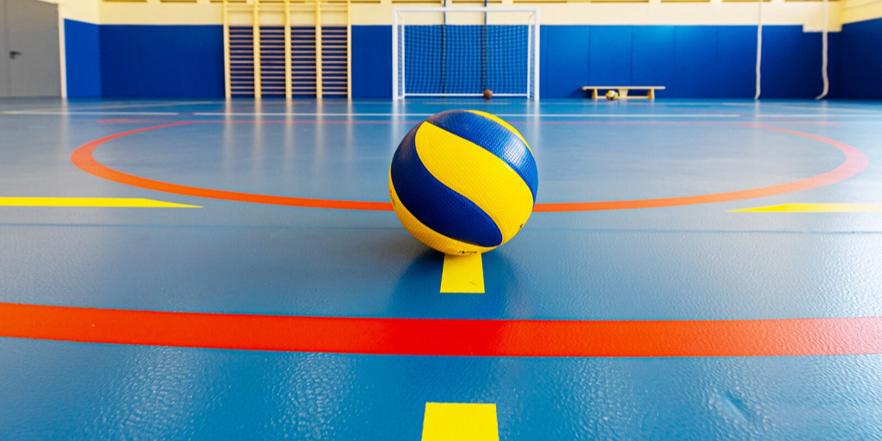
Ученики школы №2097 приняли участие в финальном турнире Школьной спортивной лиги по волейболу. Ребята стали лучшими, завоевав золотые медали. Об этом сообщили сотрудники образовательного учреждения.
«Юноши 2008-2009 годов рождения приняли участие в финальном этапе Школьной спортивной лиги по волейболу. Три дня напряженных игр, в результате которых удалось добиться победы», — рассказали в школе.
Команда школы №2097 также стала бронзовым призёром регионального этапа спортивных соревнований школьников «Президентские состязания» среди учеников 4-х классов.
Фото: М. Мишина. Пресс-служба мэра и Правительства Москвы

Адрес страницы: http://szao.mos.ru/presscenter/news/detail/11479158.html
Префектура Северо-Западного административного округа города Москвы

